KẾ HOẠCH BÀI GIẢNG STEAM
Tên bài học: Khám phá con cá
Độ tuổi:4-5 tuổi
Chủ đề: Động vật
Câu hỏi cần trả lời trong bài học:
+Cá sống ở đâu?
+Con cá có những bộ phận nào?
+Cá sống nhờ gì? Cá thở bằng gì?
+Cá di chuyển bằng cách nào?
+Cá có lợi ích gì?
Mục tiêu bài học:
- Kiến thức
S: +Trẻ biết tên gọi, đặc điểm cấu tạo của con cá ( Môi trường sống, cách di chuyển và lợi ích của con cá, cách chăm sóc và bảo vệ )
+ Trẻ biết được cá thở bằng mang.
T: +Sử dụng video giúp trẻ hình dung và quán sát con cá sinh động.
+ Trẻ nêu được các đồ dùng, dụng cụ để thực hien65qua1 trình khám phá
E: Trẻ nêu được các bước thực hiện, sử dụng các nguyên vật liệu để tạo ra con cá.
A: Trẻ biết sử dụng các kỹ năng tạo hình, phối hợp màu sắc để trang trí và tạo ra con cá từ các nguyên vật liệu mở đẹp và sáng tạo hơn.
M: Trẻ đếm được số lượng mắt cá, vây cá, kích thước, hình dạng con cá.
- Kỹ năng
-Quan sát, khám phá và nói được kết quả khám phá về con cá.
-Thảo luận với các bạn về con cá, các nguyên vật liệu và cách làm ra con cá.
-Lựa chọn và sử dụng các nguyên vật liệu, đồ dùng, công cụ trong quá trình khám phá con cá, thực hiện được quy trình làm con cá từ các nguyên vật liệu mở.
- Thái độ
-Trẻ hứng thú, yêu thích hoạt động. Tham gia hoạt động tích cực.
-Biết yêu thương, chăm sóc và bảo vệ con cá.

Các phương pháp đánh giá sẽ áp dụng:
- Quan sát
- Hỏi đáp và thảo luận
- Đánh giá sản phảm
- Đánh giá nhận xét của trẻ
- Phiếu đánh giá

CHI TIẾT BÀI GIẢNG

Giai đoạn | Triển khai | Chuẩn bị
Engage  (Gắn kết) | Tên hoạt động  - Chơi trò chơi : Cá vàng bơi  Câu hỏi (cho học sinh)  - Con vừa chơi trò chơi nói về con gì?  - Con đã biết gì về con cá chưa nhỉ?  - Cá sống ở đâu?  - Con cá có những bộ phận nào?  - Cá thở bằng gì nhỉ?  - Cô có đoạn video về con cá – Các con quan sát xem con cá như thế náo nha.  - Cô cho trẻ quan sát hình ảnh con cá có trong video ngắn  - Mời trẻ chia sẻ những gì mình quan sát được: Hình dáng, màu sắc, cách di chuyển như thế nào thì hôm nay cô cùng các con khám phá con cá nha. | Trò chơi” cá vàng bơi  Video hình ảnh con cá , tivi , máy tính
Explore  (Khám phá) | Tên hoạt động: Chia trẻ 3 nhóm  - Sau đó cho trẻ về 3 nhóm để khám phá con cá thật.  - Cô đến từng nhóm quan sát trẻ khám phá con cá. Cô hỏi khơi gợi trẻ:  Câu hỏi (cho học sinh)  - Con đang khám phá con gì nhỉ?  - Con cá có những bộ phận nào?  - Con làm như thế nào để biết các bộ phận của con cá?  - Con cá sống nhờ gì các con?  - Cá thở bằng gì nhỉ?  - Con cá di chuyển bằng cách nào?  - Cá ăn gì để sống nhỉ?  - Theo con cá có lợi ích gì trong cuộc sống chúng ta?  - Vậy theo con chăm sóc, bảo vệ con cá bằng cách nào nhỉ? | 3 bể có cá thật, vợt để vớt cá  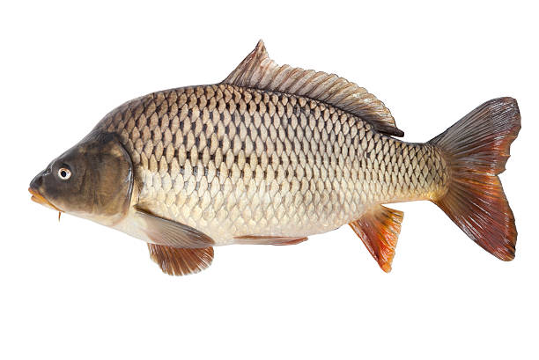
Explain  (Giải thích) | Tên hoạt động  - Mời các nhóm lên chia sẻ kết quả khám phá con cá  Câu hỏi (cho học sinh)  - Con có nhận xét gì về con cá?  - Con hãy chia sẻ những gì mình vừa khám phá?  - Làm thế nào để con đoán được?  - Con cá là động vật sống ở đâu?  - Theo con cá sinh sản như thế nào?  Cô khái quát lại về con cá cho trẻ rõ về tên gọi và đặc điểm, lợi ích... của con cá: Mang, vây, đuôi, d cá có vảy, sống dưới nước...  - Mở rộng:  - Ngoài con cá các con vừa quan sát còn có rất nhiều loại cá như cá chép, cá cảnh, cá lóc..., có cá sống nước ngọt, cá sống nước mặn...  - Ngoài con cá sống dưới nước ra còn có con vật nào sống dưới nước nữa các con?  - Cho trẻ xem một số hình ảnh các loại cá và các con vật sống dưới nước  Giáo dục trẻ biết yêu quý, chăm sóc con cá.
Elaborate  (Củng cố) | Tên hoạt động  - Tổ chức cho trẻ làm con cá bằng các nguyên vật liệu mở như: Lá cây, đĩa giấy,, vỏ sò, cố, ngao, giấy bìa màu, hột hạt, nắp chai, kẽm nhung…  - Cho trẻ chia sẻ ý tưởng tạo hình con cá  - Cô giới thiệu nguyên vật liệu  - Chia trẻ 4 nhóm – Trẻ chọn nguyên vật liệu về nhóm thảo luận và làm con cá theo ý tưởng của trẻ.  + Trẻ có thể gấp, xé dán, nặn, dùng hột hạt xếp con cá, dùng lá cây tạo ra con cá, dùng đĩa giấy tạo con cá và trang trí con cá cho sáng tạo, sinh động, có thể dúng nắp chai ghép thành con cá, vỏ sò-ngao-có ghép được con cá …  Câu hỏi (cho học sinh)  - Theo con mình nên chọn nguyên vật liệu gì để làm ra con cá nhỉ?  - Con dùng cách gì để làm được con cá?  - Con làm như thế nào để con cá đẹp hơn và sáng tạo hơn?  *Trẻ làm xong con cá trưng bày sản phẩm (Trẻ tự tay làm con cá theo sự sáng của mình) | Lá cây, đĩa giấy,, vỏ sò, cố, ngao, giấy bìa màu, hột hạt, nắp chai, kẽm nhung… keo dính,
Evaluate  (Đánh giá) | Tên hoạt động  - Trẻ trưng bày , giới thiệu sản phẩm của mình với cô và các bạn.  Câu hỏi (cho học sinh)  - Hôm nay con đã làm gì cùng nhau?  - Làm cách nào con đã làm ra sản phẩm con cá?  - Trẻ kể lại về hoạt động khám phá về con cá và làm con cá từ nguyên vật liệu mở.  - Cô nhận xét, khuyến khích sự tự tin và sáng tạo của trẻ. | Sản phẩm của trẻ

